《操作系统》课程实验报告
实验名称 | Linux下的C++开发 |  |  |  |  | 实验序号 | 2
姓 名 | 李银海 | 系院专业 | 信管 | 班 级 | 15班 | 学 号 | 0459
实验日期 | 2012年11月21日 |  | 指导教师 | 丘文峰 |  | 成 绩
一、实验目的和要求
通过编程实现，加深对页面置换算法的理解
二、实验预习内容
设计一个虚拟存储区和内存工作区，并使用下述算法计算访问命中率。先进先出算法（FIFO）;最近最少使用算法（LRU）;最佳淘汰算法(OPT);最少访问页面算法(LFU);最近最为经常使用算法(NUR);命中率=（1-页面失效冷饮数）/页地址流长度本实验的程序设计基本上按照实验内容进行，即首先用srand()和rand()函数定义和产生指令序列，然后将指令序列变换成相应的页地址流，并针对不同的算法计算出
三、实验设备
配置名 配置参数
硬盘 ≥8GB
内存 ≥1GB
磁盘文件格式 NTFS, 以支持大的镜像文件
操作系统 Win32 XP +
软件 VirtualBox Red Hat Linux Server ISO安装软件
四、实验内容及步骤

五、实验结果、分析与心得
1实验结果：如下

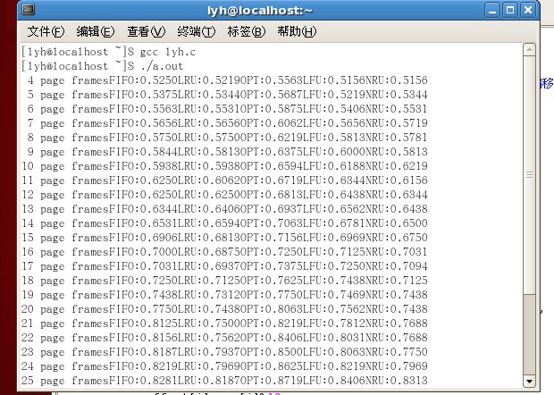
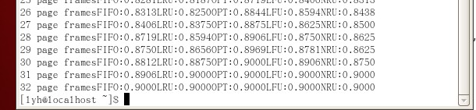

2．分析：按给出程序输入后，经过n+n次的修改后，就得出上面的结果了。
3．心得：不懂就多问，多讨论，要懂得求助。那样做起事来就是爽！
教师评语：

成绩:

教师签字：

